Федеральное государственное бюджетное образовательное учреждение
высшего образования
«Воронежский государственный лесотехнический университет им. Г.Ф. Морозова»

ЛАБОРАТОРНАЯ РАБОТА № 5
по дисциплине «Информационная безопасность»

Парольная защита

Выполнил: Студент гр. ИС2-191-ОБ
Величко В.А. __________
(подпись)

Воронеж, 2023
Задания

- Определить время перебора всех паролей с параметрами. Алфавит состоит из n символов. Длина пароля символов k. Скорость перебора s паролей в секунду. После каждого из m неправильно введенных паролей идет пауза в v секунд

n - Алфавит = 26
K - длина пароля = 12
s - скорость перебора пароля = 13
m - количество неправильных попыток, после которых следует пауза = 3
v - время паузы = 2

- Определить минимальную длину пароля, алфавит которого состоит из n символов, время перебора которого было не меньше t лет. Скорость перебора s паролей в секунду.

n - Алфавит = 26
t - лет на подбор пароля = 120
s - скорость перебора пароля (паролей в секунду) = 13

- Определить количество символов алфавита, пароль состоит из k символов, время перебора которого было не меньше t лет. Скорость перебора s паролей в секунду
k - длина пароля = 6
t - лет на подбор пароля = 120
s - скорость перебора пароля (паролей в секунду) = 13

Теоретическая часть

Идентификатор пользователя — некоторое уникальное количество информации, позволяющее различать индивидуальных пользователей парольной системы (проводить их идентификацию). Часто идентификатор также называют именем пользователя или именем учетной записи пользователя.
Пароль пользователя — некоторое секретное количество информации, известное только пользователю и парольной системе, которое может быть запомнено пользователем и предъявлено для прохождения процедуры аутентификации. Одноразовый пароль дает возможность пользователю однократно пройти аутентификацию. Многоразовый пароль может быть использован для проверки подлинности повторно.
Учетная запись пользователя — совокупность его идентификатора и его пароля.
База данных пользователей парольной системы содержит учетные записи всех пользователей данной парольной системы.
Под парольной системой будем понимать программно-аппаратный комплекс, реализующий системы идентификации и аутентификации пользователей АС на основе одноразовых или многоразовых паролей. Как правило, такой комплекс функционирует совместно с подсистемами разграничения доступа и регистрации событий. В отдельных случаях парольная система может выполнять ряд дополнительных функций, в частности генерацию и распределение кратковременных (сеансовых) криптографических ключей.

Ход выполнения работы
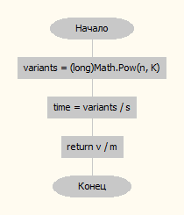
Рисунок 1 – алгоритм нахождения времени подбора пароля
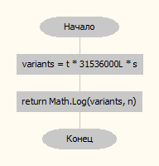
Рисунок 2 – алгоритм нахождения длины пароля по времени подбора и мощности алфавита

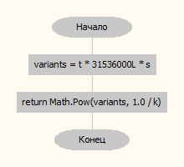
Рисунок 3 – алгоритм нахождения мощности алфавита по времени подбора и длине пароля

Пример работы программы
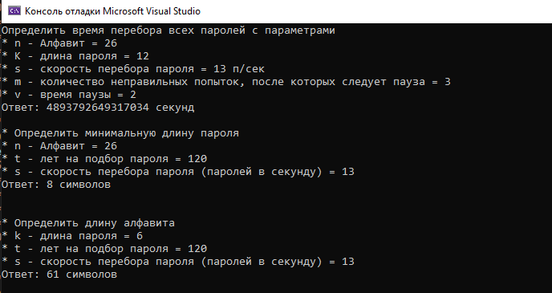
Рисунок 4 – Вывод в консоль

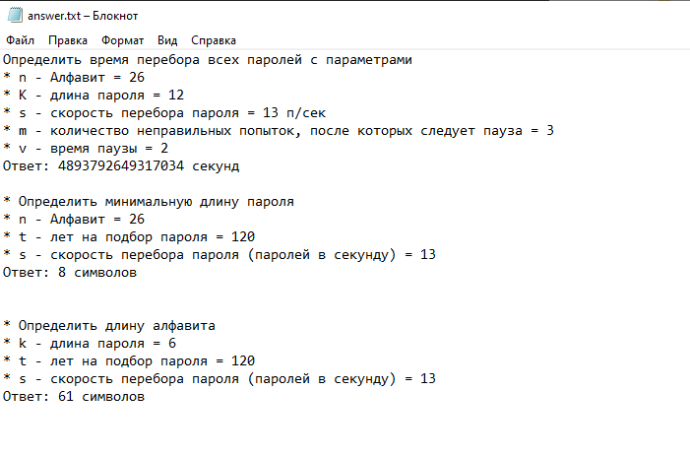
Рисунок 5 – вывод в файл
Исходный код:
// Вариант 2 Бунеев И.А.
using StreamWriter sw = new StreamWriter("answer.txt", false);

Action<string> WriteLine = (s) => {
Console.WriteLine(s);
sw.WriteLine(s);
};

WriteLine(
$"""
Определить время перебора всех паролей с параметрами
* n - Алфавит = 26
* K - длина пароля = 12
* s - скорость перебора пароля = 13 п/cек
* m - количество неправильных попыток, после которых следует пауза = 3
* v - время паузы = 2
Ответ: {GetTime()} секунд

"""
);
WriteLine(
$"""
* Определить минимальную длину пароля
* n - Алфавит = 26
* t - лет на подбор пароля = 120
* s - скорость перебора пароля (паролей в секунду) = 13
Ответ: {Math.Ceiling(GetPasswordLength())} символов

"""
);

WriteLine(
$"""
* Определить длину алфавита
* k - длина пароля = 6
* t - лет на подбор пароля = 120
* s - скорость перебора пароля (паролей в секунду) = 13
Ответ: {Math.Ceiling(GetAlphabetLength())} символов

"""
);

long GetTime(int n=26, int K = 12, int s = 13, int m = 3, int v = 2)
{
long variants = (long)Math.Pow(n, K); // количество всех вариантов
long time = variants/s; // время перебора без учета пауз
return time * v / m;
}

double GetPasswordLength(int n = 26, int t = 120, int s = 13)
{
long variants = t * 31536000L * s;// количество всех вариантов
return Math.Log(variants, n);
}

double GetAlphabetLength(int k = 6, int t = 120, int s = 13)
{
long variants = t * 31536000L * s;// количество всех вариантов
return Math.Pow(variants, 1.0 / k);
}
Вывод
В ходе лабораторной работы были разработаны алгоритмы для подсчета времени подбора пароля, мощности алфавита и длины пароля

